*من خلال الصور التالية حدد مشكلات القطاع الزراعي :
الصورة |  | 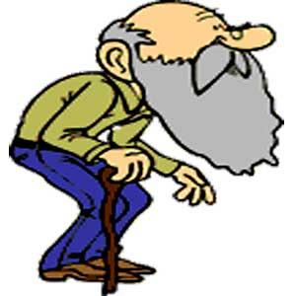
المشكلة

*من خلال الصور حدد أنواع السياحة الأردنية مع ذكر موقعين ترتبط بهم :
الصورة |  | 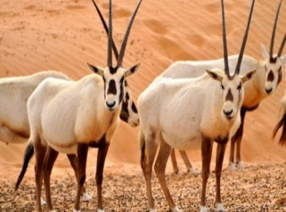
نوع السياحة
موقعين ترتبط بها | 1.  2. | 1.  2. | 1.  2. | 1.  2. | 1.  2.

